שמיים כחולים מסמך תיעוד
תוכן עניינים
רקע 2
מבנה תיקיית הפרויקט 2
מבנה main.py 2
מפות 3
מסלול הכלי והמודל הדינאמי 4
שערוך המרחק 4
מודל הרעשה 6
שערוך המסלול 7
Iterated Extended Kalman Filter 8
ביבליוגרפיה 14

רקע
במהלך השנים האחרונות, עם התפתחות כלי רכב אוטונומיים וטכנולוגיות מתקדמות, גברה הדרישה למערכות ניווט מדויקות ויציבות, מערכות אלו לרוב מבוססות על מדדים שתלויים במערכות ניווט עזר חיצוניות כמו GPS, מערכות אלו נתונות להשפעה חיצונית בצורת spoofing וjamming – הפרעות מכוונות שגורמות לשיבוש אותות הGPS או להטעיית המערכת באמצעות אותות מזויפים. תופעות אלו מהוות סיכון עבור כלי רכב אוטונומיים, במיוחד באוזרים בהן אין גיבוי למערכות הניווט ולכן קיים צרוך במערכות אוטונומיות ללא תלות חיצונית ושימוש במדידים וחיישנים פנימיים המסוגלות לספק מיקום יציב ואמין.
אלגוריתמים ניווט אבסולוטי מספקים ניווט מדויק במרחב על בסיס נקודות ייחוס חיצוניות כמו GPS או מצפני ניווט מגנטיים. אלגוריתמים אלו פחות רגישים לרעש ולהצטברות טעויות לאורך זמן. אך רגישים להפרעות חיצוניות.
לעומתם, קיימים אלגוריתמי ניווט יחסי. אלגוריתמים אלו מתחשבים באתחול חיצוני קיים, ומיקום הכלי מוערך יחסית למיקום האחרון שנמדד, תוך שימוש במדידות מחיישנים אינרציאליים, הנמצאים על הכלי, ולא תלויים במערכות חיצוניות, המודדים תאוצה, מהירות, גובה וכו' כדי להעריך את המיקום הנוכחי של הכלי. אלגוריתמים אלו פועלים טוב בעיקר למרחקים וזמנים קצרים עקב הסחיפה וההטיות הקיימים במדדים, שיוצרות טעויות מצטברות לאורך הזמן.
אלגוריתמי ניווט יחסי רבים מתבססים על SLAM, שהינו אלגוריתם עיבוד תמונה שמספק אמצעי לקביעת מיקום על בסיס מידע חזותי. אלגוריתם זה דורש משאבים חישוביים רבים ועשויים להיות משופעים מתאנים סביבתיים דינאמיים – תמונות חורף, למשל, עשויות להיות שונות מתמונות קיץ של אותו מקום. שיחים שזזים ובניינים שנבנים כל אלו משפיעים מאוד על תוצאות אלגוריתם זה ולכן קיים קושי לספק זיהוי רציף של המיקום המרחבי של הכלי.
בפרויקט זה אנו מציעים אלגוריתם ניווט מתקדם המתבסס על מסנן קלמן פילטר ומפות טופוגרפיות.
האלגוריתם שלנו עושה שימוש במסנן קלמן לצורך הערכת המיקום מדויקת בתנאים לא ליניאריים, תוך התמודדות עם רעש וסחיפה של החיישנים האינרציאליים, בשילוב זה עם מפות טופוגרפיות, אשר אינן משתנות רבות לאורך זמן, קלות לאחסון מהוות בסיס יציב ואמין. אנו שואפים לספק פתרון ניווט יחסי מהימן ללא תלות במערכת חיצונית בזמן השערוך, ובכך מעניקה מענה חזק לבעיות בניווט אוטונומי.

מבנה המערכת והסימולציה

מערכות ניווט מבוססות IMU הן קריטיות עבור כלי רכב אוטונמיים, הפועלים בסביבהא GPS. מערכות אלו משתמשות במדידות חיישנים כגון מד תאוצה, מד מהירות, ברומטר, אלטימטר ועוד כדי להעריך את מיקום הרכב. בפרויקט זה נעשה שימוש במסנני קלמן מתקדמים – Iterated Extended Kalman Filter , כדי לשפר את דיוק שערוך המיקום במקרים לא לינאריים. מסנן זה הוא שיפור של הKalman Filter הרגיל. סכמת הבלוקים של הפרויקט
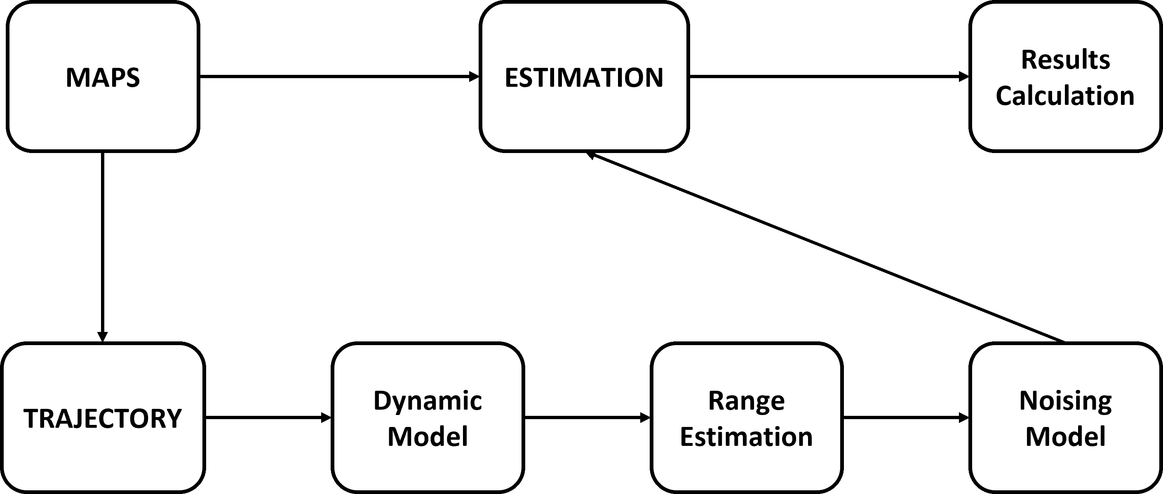

כאשר כל בלוק מן המודל עובד באופן אוטונמי ואינו תלוי בשאר הבלוקים. לדוגמא: מודל הרעש ברירת המחדל עובד על רעש גאוסי, שכאשר להחליפו לרעש יוניפרמי מתבצע בהחלפת שם משתנה, וניתן גם לא להרעיש כלל את המדידות.
אחרי הרקע ** יהיה את הקטע של הפרוקיט הספיצפי הזה יחד עם דיאגרמת הבלוקים
מעת"ק - מערכת עדכון ניווט לפי תוואי קרקע, מטרה עדכון ניווט בהעידר GPS , עדכון רציף – שימוש במדיודת ממשערכים אופטיים ובשתית DTM
עדכון רציף אופטי מבוסס על קלמן פילטר תיקוני המיווט מתבצעים על סמל מדידת גובה מעל פני השטח, שיפוע פני הקרקע סביב המקום המשוערך, עקב המחת הלינאריות של פני הקרקע קיימת מגבלה ולאי הוודואת להפעלה, מאפשר דיוקים גובהים מעל קרקע בעלת שונות טופגרפית בינונית ומעלה.

*** נייוט חסין GPS על פטפורמת דלת הספק, השתלבות בפרוקיוט מופ יחד עם מרכז החדשנות להצדגת התכנות של שימוש באלגוריתמי מעתק כמעדכנים עיקריים במגגון פלטרפורמות תוך שימוש בסנסורים זמינים
דאון VOLANTEX עם טווח טיסה משמעותי וויכולת נשיאה של עד 3 ק"ג בעל חתימה נמוכה ומחיר זול מטרה של 10 שעות טיסה ללא מפעיל שימוש בסנסור לייזר מוצר מדף ולטובת מסירת טווחים למעתר לשימוש באלוגריתמי עדכון רציף וטרקום

מפת צוקים מתקבלת ע"פ
$$V\left(i,j\right)=^{'}∑∑∇^{2}G⋅e\left(i-m,j-m\right)$$
$$e\left(i,j\right)=\left\{\begin{aligned} \\ 1 if in covariance \\ 0\end{aligned}\right.$$
האלטימטר לא מגומבל ולכן אנחנו לא תמיד דוקרים למטה
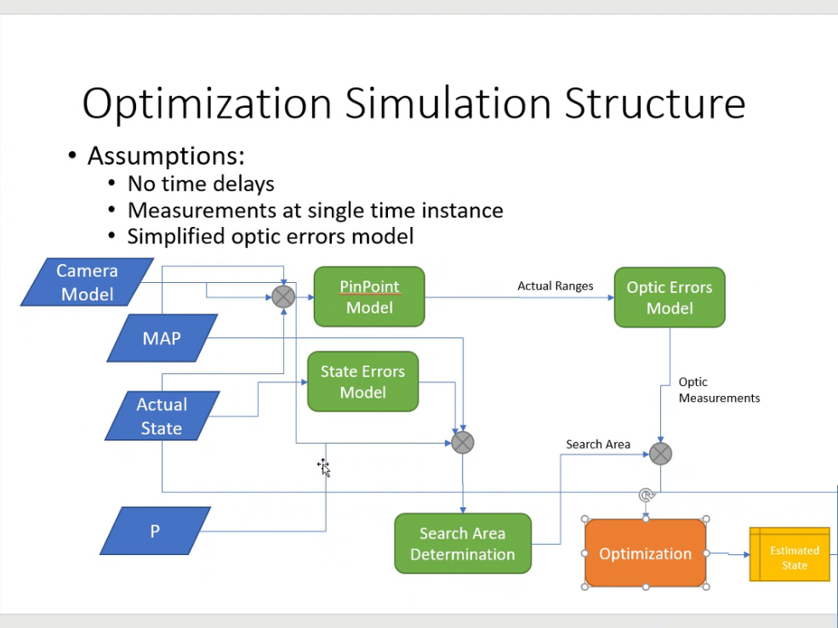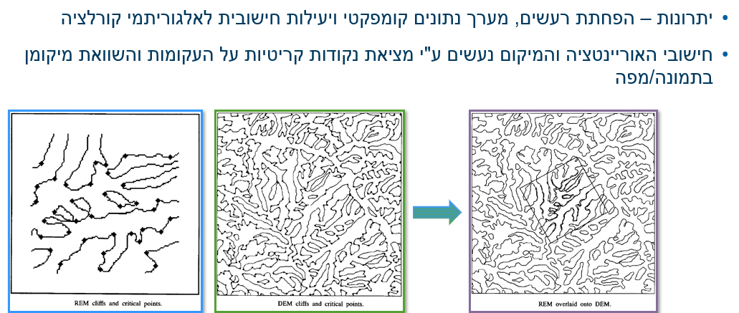
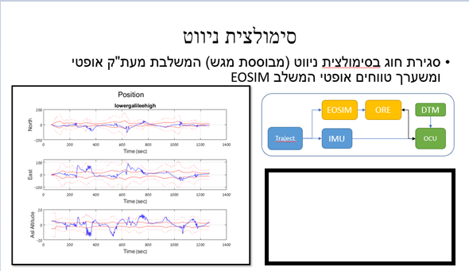
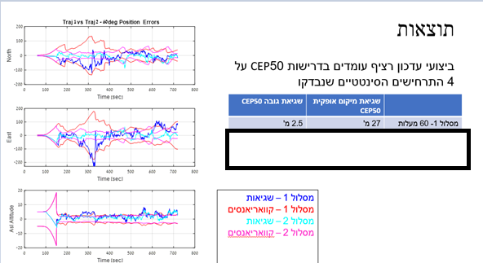

מבנה תיקיית הפרויקט
- תיקיית השורש: $blue_sky$: התיקייה הראשית של הפרויקט, בתוכה תיקיות שונות לקבצים כמו קבצי קוד, גרפים, תיקיות עזר כמו מאמרים,
- תיקיית $Map$: מכילה את המפות איתם עבדנו בפרויקט זו ברמת $Level1, Level2$ והמפה שממנה סונטזה רזלוציית מפות אלו, $source_dem$.
- תיקיית $src$: התקייה שמכילה את קבצי הקוד המרכזיים, בתיקייה נמצאות המחלקות אשר ירכיבו את הפרויקט כמו יצירה של מסלול, טעינה של מסלול, הוספת רעש, משערכים ועוד
- תיקיית $tests$: בתיקייה זו קיימים קבצי הבדיקה של כל מחלקה מן התיקייה הקודמת. ניתן להריץ את כל הבדיקות בLinux בקובץ ההרצה$run_tests.sh$ שקיים בתיקיית השורש.
- תיקיית out: מכילה את הגרפים וקבצי הlog של הריצה האחרונה בשביל חקר הביצועים של האלגוריתם.

החבילות שיש להתקין הן : numpy, matplotlib, scipy, tqdm, pyulog

מבנה main.py
בקובץ $main.py$ מתקיים המבנה הכללי של הסימולציה: הגדרת נתוני מערכת והגדרות, קריאת מפה, קריאה של מסלול או יציריתו בהתאם להגדרות , הוספת מודל הרעש, שיערוך המסלול באמצעות מסנן קלמן, חישובי השיגאות והצגת התוצאות. ניתן לראות את כל הפרמטרים והתיאור שלהם עם הפקודה הבאה בCLI:
python main.py --help
הפונקציה הראשונה בmain הינה $set_settings$ שבה מוגדרות הגדרות הריצה ומהמפה, הגדרות השערוך והגדרות הטיסה והפרמטרים והמשתנים הנגזרים מהגדרות אלו.
ניתן להריץ ולשנות את ההגדרות דרך הCLI, לדוגמא:
python main.py --traj_from_file False \
--noise_type “normal” \
--init_lat 37.5

מפות
המחלקה $Map$ אחראית על כל הקשר של הסימולציה עם מפת הגבהים. מפה זה נטענת בתחילת הריצה והמחלקה אחראית על כל אינטקציה עם המפה, קיימים מספר משתנים, כמו $meta data$ על המפה, הצירים ביחידות של degrees וביחידות של meter, וקטורי ההמרה בין הצירים, גבולות המפה הנוכחית, וכמובן המפה עצמה והגבהים בה, המפה הנטעת תמיד ריבוע שלם.
במקרה של חוסר טעינה מוצלחת של מפה, תזרק שגיאה והמפה הנטענית תהיי ברירת המחדל , ניתן גם לייצר את המחלקה עם מפת ברירת המחדל מראש ע"י שינוי הערך של המשתנה $mock$ באופן הבא
Map().load(args, mock=True)
המפה הדיפולטית יכולה להיות: שטוחה, סינוסית, או סינוסית מורעשת בהתאם לבחירה.
המפות איתה עבדנו בפרויקט זה הינה המפה הבאה
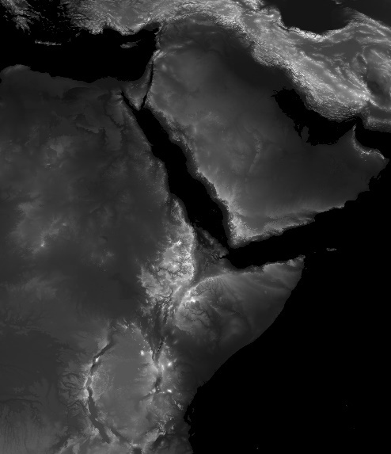
המפה רלוונטית לאזור, כוללת נוף מגוון כמו ימות למקומות שטוחים, הרים, ודיאות וגבההות. המפה משתערת מ $\left(40°N,20°E\right)$ בפינה הצפון מערבית עד $(10°S, 60°E)$ בפינה הדרום מזרחית שלה.
את המפה חילקנו לריצוף משטחי של $1200X1200$ אלנטים כדי שיתאימו ל$.dt1$ או $3600X3600$ כדי שיתאימו ל$.dt2$ מפות אלו ניתן למצוא בתייקיה $Map$
מחלקת המפה יכולה לבצע כלפי המשתמש את המטודות :
- $load$: טוענת את נתוני המפה ע"פ הפרמטרים שהוגדרו בתחילת הריצה, ומספקת את כל המפה המשוערת במהלך הריצה. לפוקנציה מספר מטודות פנימיות אשר לא חשופות למשתמש בינהם חישוב הצירים, טעינת קובץ המפה, יצירת הגבולות, יצירת הgrid ועוד.
- $update_map$: במקרה והמפה המשוערכת אינה מספיקה במהלך הריצה, ניתן להוסיף מפה למפה הקיימת באמצעות פונקציה זו.
- $save$: שומרת את נתוני המפה בקובץ $.mat$ לצרכים עתידים
- $visualize_map$: מציגה את המפה בתלת-ממד או דו—ממד לפי בחירת המשתמש. ניתן לשמור את הקובץ.

למחלקה זו בנוסף קיים קובץ בדיקות $test_map.py$ הבודק את כל המטודות, גם הפנימיות וגם החיצוניות, סה"כ 26 בדיקות עבור 10 מטודות, נעשה שימוש$@pytest.param.parametrize$ , כדי לבדוק מספר תרחישים עבור פונקציות בהן מרחב הכניסה משתנה (לדוגמא הוספה מפה מארבעה כיוונים שונים כדי לבדוק את פונקציית הוספת מפה בזמן ריצה)

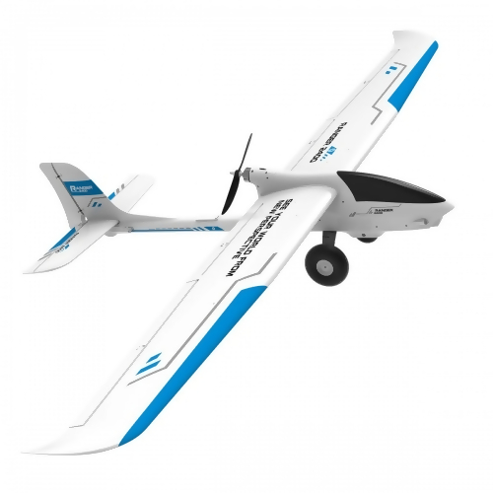.

מסלול הכלי והמודל הדינאמי
מסלול הכלי הבסיסי מוגדר ע"י המחלקה $BaseTraj$ שמגדירה את מסלול הכלי לפי תת קטגוריות של מיקום, מהירות וזוויות אוילר. המיקום כולל את הוקטורים של המיקום הגיאוגרפי, במונחים של קווי אורך ורוחב וגם בצירי צפון מערב. ואת מיקום לפי הציר האנכי במערכת הצירים האינרצאלית – גובה מעל פני הים, גובה מעל האדמה, וגובה המפה מתחת לכלי.
הסימולציה מסוגלת לקרוא קבצי $ulog$ , שהם קבצים הנוצרים ע"י מערכות ניווט של כלי טיס, המתעדים את הנתונים במהלך הטיסה.
אם לא מוזנים לסימלוציה קבצי תיעוד מן טיסה, הסימולציה תייצר מסלול בהתאם לארגיומנטים שהוכנסו אליה – קורדינטות ההתחלה, גובה מעל פני הים, מהירות ממוצעת בזמן היעף, התאוצה בצירים וזוויות האוילר הראשונות. הנחות הסימולציה הן:
- אלטימטר יחיד, לא מגומבל, בתחתית הכלי מכוון כלפי מטה.
- חוסר תלות בין הצירים: ניתן לפרק את מרכיב התנועה להטלה על ציר ולטפל בו בנפרד.
- תאוצות קבועות בין עדכונים: הנחה זו נובעת מקצב עדכון מתריני על עדכוני $IMU$.
- שינויים לינארים בזוויות אוילר.
- הזנחה של השפעות חיצוניות כמו: רוח, יציבות הכלי ורעידות, כח קוריאלויוס.
המחלקה $CreateTraj$ אחראית על יצירת וקטורי המסלול המסומלצים, הפונקציה החשופה למשתמש הינה הפונקציה $create$ שיוצרת את הוקטורים ע"פ ההנחות לעיל לדוגמא
$$ψ\left(t\right)=ψ_{0}+ψ^{'}⋅t$$
התאוצה הנוצרת הינה קבועה לאורך המסלול, המהירות משתנות בקצב לינארי והמיקום משתנה לפי משוואת תנועה עם תאוצה קבועה
$$X\left(t\right)=X_{0}+V_{0}⋅t+\frac{1}{2}a⋅t^{2}$$
לפי המיקומים הנוצרים והזוויות הידועות המערכת מחשבת את מיקום ה"דקירה" של האלטימטר בקרקע ולפי אינטרפולציה מערכיה את הגובה הנתון בנקודה זו, ולאחר מכן שוב לפי הזוויות הערכת המרחק האמיתית של הכלי מעל הקרקע. שעליהם נרחיב בפרק הבא.
למחלקה זו גם קיימת מחלקת בדיקות בשם $TestCreateTraj$ הבודקת את כל המטודות הפנימיות של $CreateTraj$ באופן מקיף, בבדיקות שבהן אין אפשרות לדעת את התשובה מראש מתקיים קירוב, לדוגמא מתקיים עבור וקטור מדידות של זוויות אוילר הבדיקה עוברת אם ניתן לקרב את הוקטור המיוצר לפונקציה לינארית תחת סף קטן.

שערוך המרחק
בשני המקרים בהם הסימולצית מקבלת את וקטור, המדידות מראות את המרחק הנמדד ע"י הכלי שהוא אינו המרחק בהכרח מעל הקרקע לשם כך אנו משתמשים במטירמת ה$DCM$ ובאלגוריתם ה$Pinpoint Finding$.
מטריצת ה$DCM$ הינה מטריצה שמשמשת לייצוג הסיבוב של מערכת הצירים אחת יחסית למערכת הצירים אחרת במרחב תלת מימדי, במקרה שלנו זהו מעבר בין מערכת $NED$ למערכת הצירים של כלי הטיס. המטריצה המלאה שבה אנו משתמשים הינה
$$DCM=\left[\begin{matrix}cosθ⋅cosψ & -cosϕ⋅sinψ+sinϕ⋅sinθ⋅cosψ & sinϕ⋅sinψ+cosϕ⋅sinθ⋅cosψ \\ cosθ⋅cosψ & cosθ⋅cosψ+sinϕ⋅sinθ⋅sinψ & -sinϕ⋅cosψ+cosϕ⋅sinθ⋅sinψ \\ -sinθ & sinϕ⋅cosθ & cosϕ⋅cosθ\end{matrix}\right]$$
שכאשר אנו רוצים להטיל על אחד הצירים נצטרך לקחת את השורה והעמודה המתאימה.
מטריצת ה$DCM$ מיוצגת מחלקה שגם לה קיימת המחלקה $testDCM$ הבודקת את הלוגיקה של המחלקה ואת המטודות הפנימיות בה (לדוגמא מטריצת $DCM$ כפול ההופכית שלה צריכות לה.
אלגוריתם ה$PinPoint$ הוא אלגוריתם ללוקליזציה ( מיקום מדויק של כלי רכב ביחס לקרקע) ומתמקד בזיהוי המיקום האמיתי מעל הקרקע בהתחשב בזוויות אוילר, כאשר זוויות אלו אינן 0, הכלי לא דוקר ישירות את הקרקע מתחתיו אלא פונה בזוויות מסוימות, כך שמיקום הדקירה משתנה בהתאם לכיוון הסיבוב. האלגוריתם משלב אינטרפולציה והמרות בין קואורדינטות גיאוגרפיות למערכת צירים קרטזית כדי למצוא את הנקודה המדויקת בקרקע.
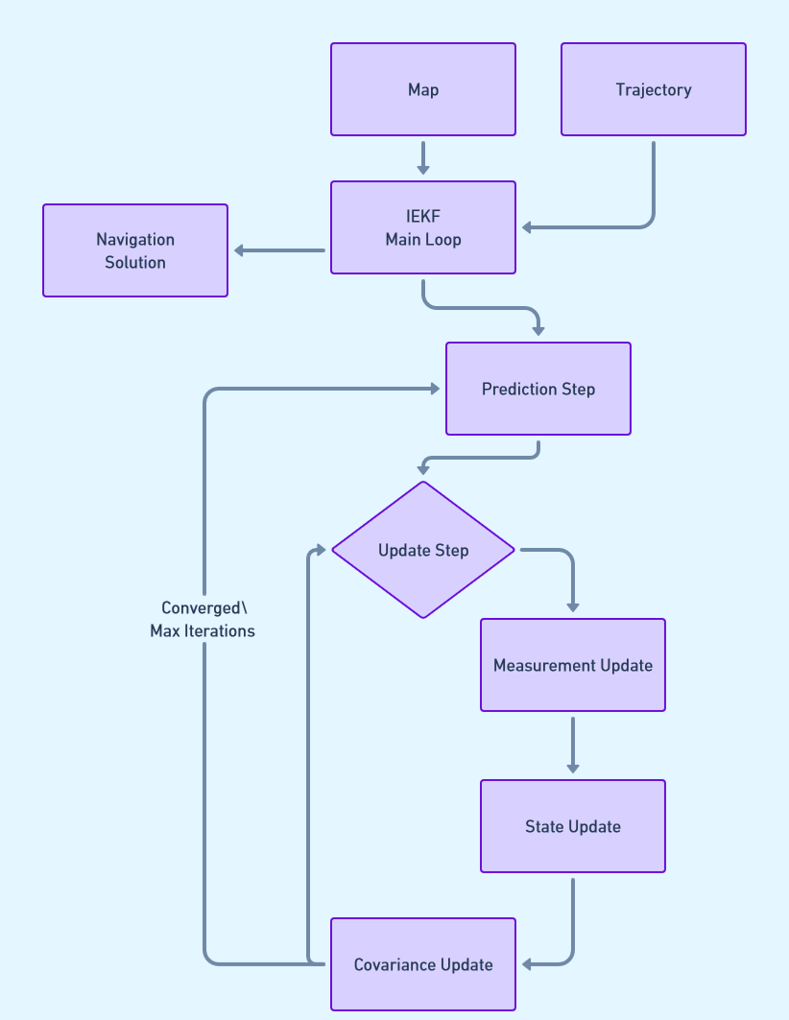

האלגוריתם ממומש במחלקה $PinPoint$ וכן גם לה קיימת את מחלקת הבדיקות $testPinPoint$.
מהלך האלגוריתם:
- עבור כל דקירה של הכלי בקרקע:
  - החזק את מיקום הכלי וזוויות אוילר של הכלי לפי דיווחו
  - חשב את מטריצת ה$DCM$ לפי הזוויות – "יישור" של הכלי לפי מערכת הצירים האינרציאלית
  - חישוב ההזזות בצירים לאורך הקו הדמיוני מהכלי לקרקע והמרתם בין מערכות הצירים
  - מוסיפים את השינוים המחושבים לאורך הקווי האורך והרוחב הנוכחיים כדי לקבל את המיקומים המשוערים לאורך הקו הדמיוני.
  - שימוש באינטרפולציה כדי לקבל את גבהי הקרקע במקום המשוער.
  - חיפוש לעורך הקו הדמיוני הנקודה שבה הוא פוגש את הקרקע.
  - הסקה של קווי האורך והרוחב בנקודה ע"י מטריצת $DCM$
  - שימוש באינטרפולציה כדי לקבל את גובה המפה בנקודה.

תוצאות הריצה עבור: $\dot{ψ}=0.005\left[\frac{deg}{sec}\right], \dot{ϕ}=0.01\left[\frac{deg}{sec}\right]$
ניתן לראות כי הסבסוב ועלרוד משתנים לאורך הריצה, הדקירות של הכלי מתרחקות ממנו אך עדיין האלגוריתם מצליח למצוא את הנקודות שמתחת לקו המסלול האמיתי.

מודל הרעשה
לאחר קבלת וקטור המדידות המיוצר ע"י הסימולציה או תוצאות הרצה אנו מרעישים בנוסף וקטורים אלו ברעש גאוסי, רעש זה מדמה את המדידות האמיתיות בזמן הריצה. את הרעש ניתן בפרויקט ניתן לבצע בשני אופנים האחד הוא $bottom-up$ והשני הינו $top-down$ , כאשר ב$top-down$ הרעש המתווסף לוקטורים הוא מהאופן של
$$\hat{x}\left(t\right)=noise+x(t)$$
אופן זה נועד כדי להקל על החישובים, וכדי להרעיש את הוקטורים עצמם
האופן השני הוא בנייה של הוקטורים ה"עיליונים" יותר בעזרת אינטגרציה של הוקטורים הבסיסיים יותר אותם אנו מקבלים ישירות מן הסנסורים כלומר, הכנסת רעש, סחיפה והטייה של המדד ואינטרגציה לאורך המסלול, כלומר:
$$\hat{x}\left(t\right)=Noise\left(x\left(t\right)+Drift\left(t\right)+bias\right)$$
הכנסת רעש זו מדמה טוב יותר את הסנסורים אך יכולה להיות לא מדויקת עקב מדדים לא נכונים של הסנסורים
בגרף שמעל ניתן לראות את ההשוואה בין הרעשה משתי הסוגים, ניתן לראות את הסחיפה וההטיה שקיימות לאורך זמן בווקטור ה $Bottom-Up$.
ההרעשה יכולה להתבצע לפי רעש גאוסי או לפי רעש יוניפרומי ומתבצעת בקוד עם הפונקציה add_noise
NoiseTraj(traj).add_noise(imu_errors, approach = 'top-down' / 'bottom-up', dist='normal'/'uniform'/'none')
גם למחלקה זו קיימת מחלקת טסטים $testNoiseTraj$ הבודקת את כל הפונקציות הפנימיות של המחלקה.
לאחר הרעשה גאוסית של וקטור:

שערוך המסלול
כפי שנכתב לעיל המסלול ישעורך בעזרת $Kalman Filters$, בפרויקט זה נעשה שימוש בהרחבה של הKF הרגיל, IEKF הרחבה זו נועדה על מנת לעזות בשערוך של מסלולים שאינם לינארים

Iterated Extended Kalman Filter
משערך זה בנוי משני שלבי עיקריים: החיזוי והעדכון, כאשר החיזוי מתבצע לEFK רגיל, כאשר המצב והקווריאנסים מתפשטים קדימה עם הזמן בעזרת המודל הדינאמי. בשלב העדכון אנו מבצעים איטרציות כדי לקבל עדכון מדויק יותר. בשלב זה מבוצע קירוב טיילור לקרקע לפי הגראדיאנטים באיזור.
אלגוריתם IEKF
Initialize state estimate ${\hat{x}}_{0}$ and covariance $P_{0}$
Set measurement vector $Z$ and control input $u$
Define process noise covariance $Q$ and measurement noise covariance $R$
for$k = 1$ to $K$ do ▷ Main IEKF loop over time steps
Prediction Step:
Predict state: ${\hat{x}}_{\left(k | k\right)}=f({\hat{x}}_{\left(k-1 | k-1\right)}, u_{k})$
Linearize process model: $Fk =\frac{∂f}{∂x}|{\hat{x}}_{k-1|k-1}, u_{k}$
Predict covariance: $P_{k|k-1}= F_{k}P_{k-1|k-1}F_{k}^{T}+Q_{k}$
Update Step: ▷ Iterative measurement update
for $iter = 1$ to $MaxIter$ or until convergence do
Compute innovation: $y_{k} = Z_{k} - h\left({\hat{x}}_{k|k-1}\right)$
Linearize measurement model: $H_{k}=\frac{∂h}{∂x}|{\hat{x}}_{k|k-1}$
Compute Kalman gain: $K_{k}=P_{k|k-1}H_{k}^{T}{\left(H_{k}P_{k|k-1}H_{k}^{T}+R_{k}\right)}^{-1}$
Update state estimate: ${\hat{x}}_{k|k}={\hat{x}}_{k|k-1}+K_{k}y_{k}$
Update covariance: $Pk|k = (I - KkHk)Pk|k-1$
▷ Exit inner loop
end for
ויותר נוח להסתכל בסכמת הבלוקים:
השתמשנו באלגוריתם זה המיושם במחלקה $IEKF$ , והבדיקות שנעשו ב$testIEKF$
הרצה של האלגוריתם על קרקע שטוחה, ללא שגיאות מדדים מחזירה את התוצאות הרצויות של שגיאות 0 והצמדות לוקטורי המדידה
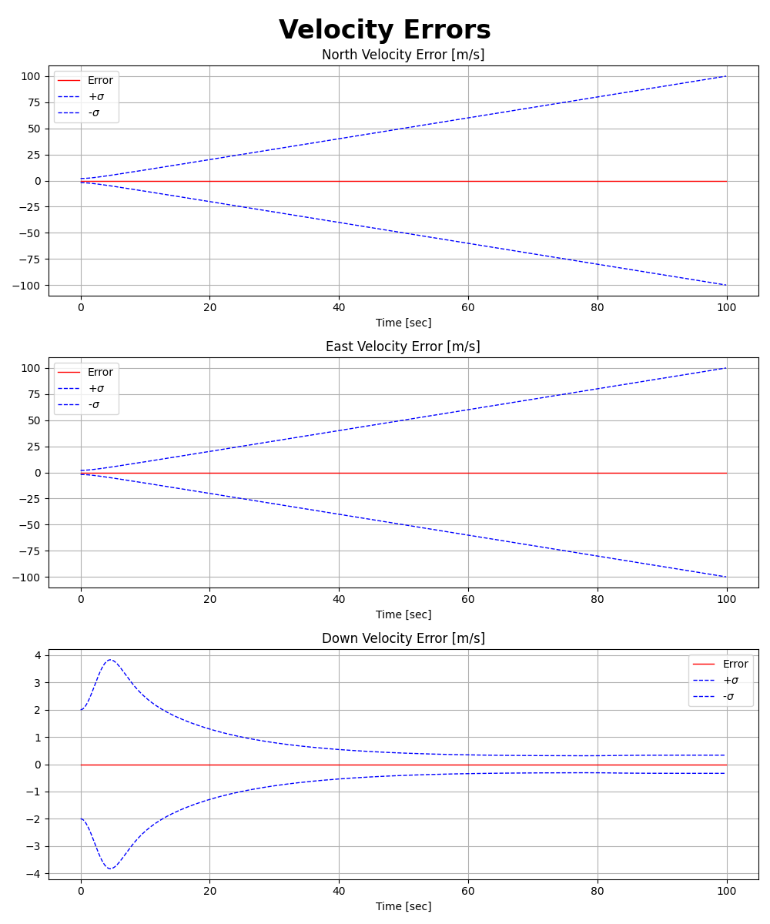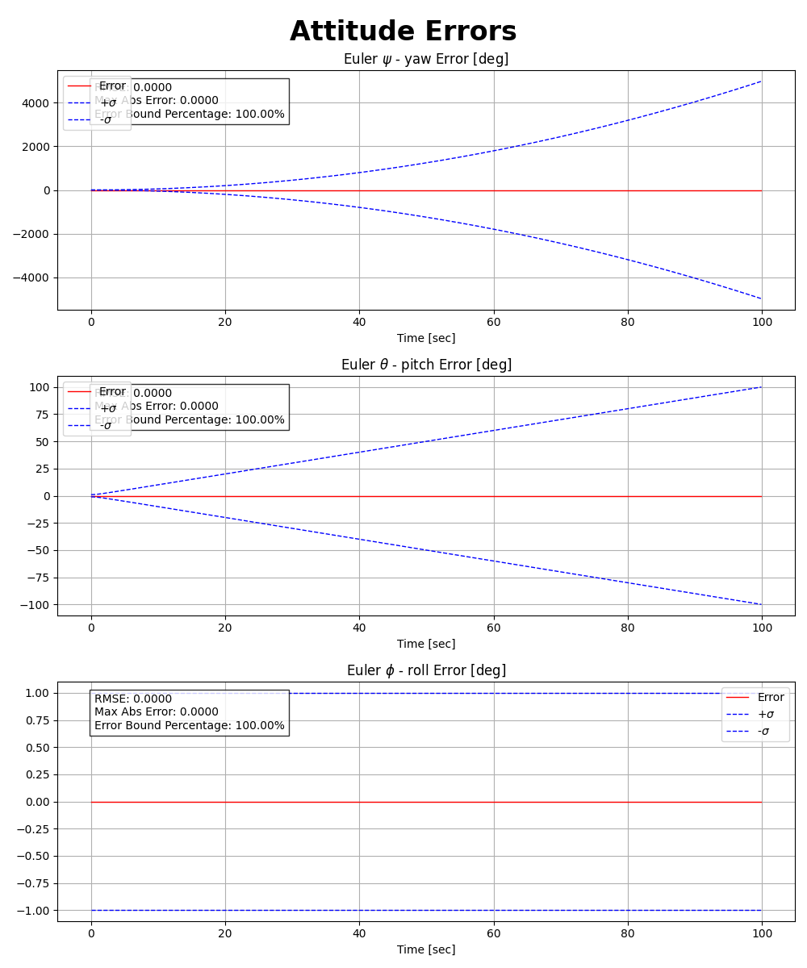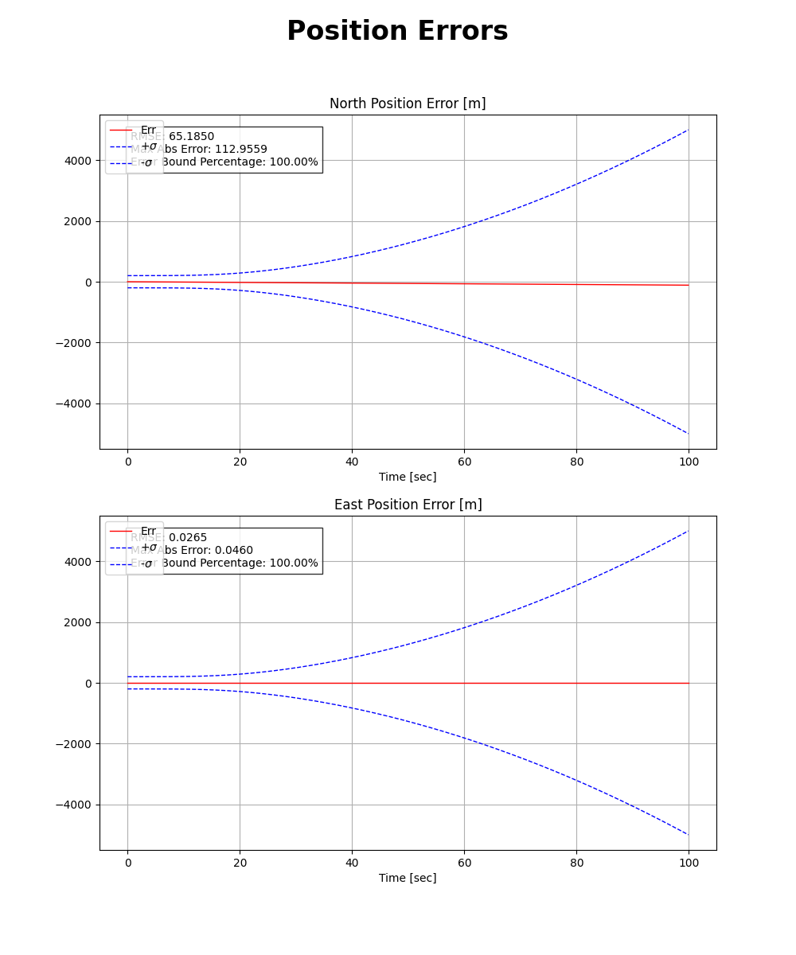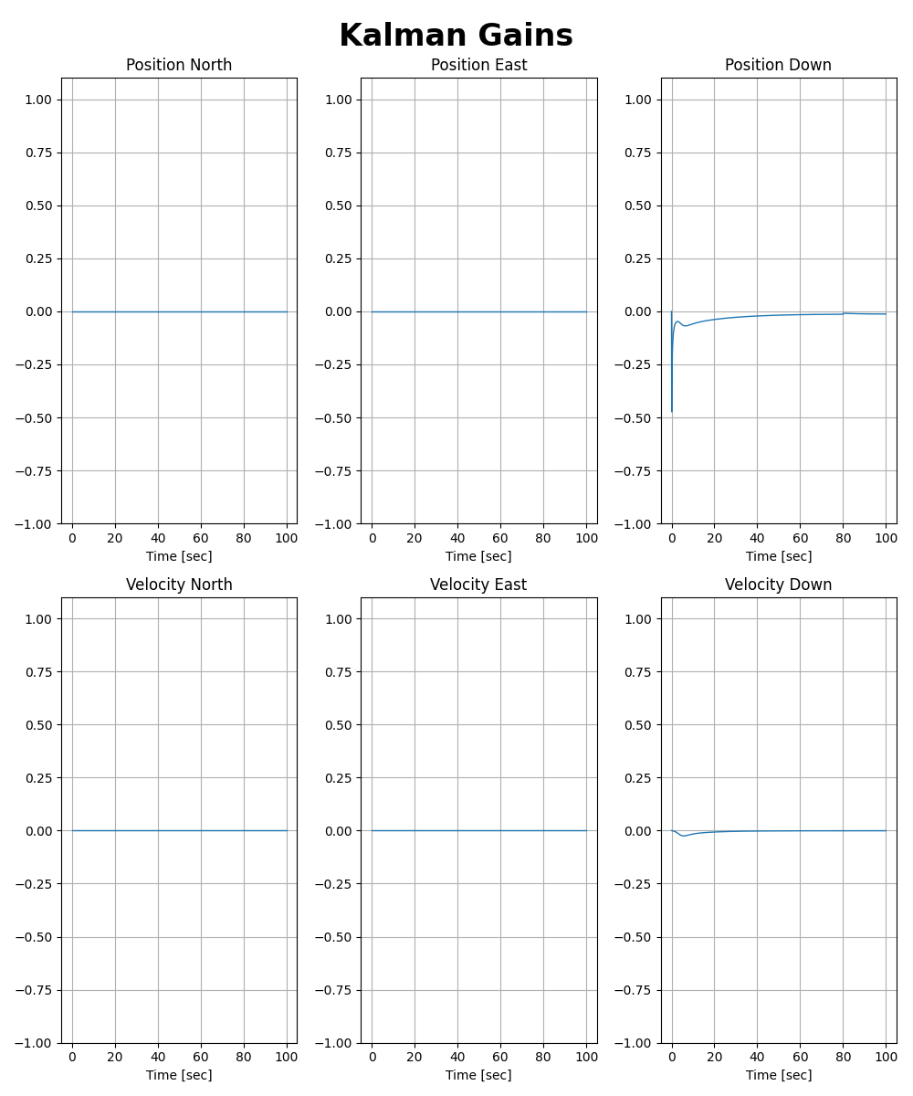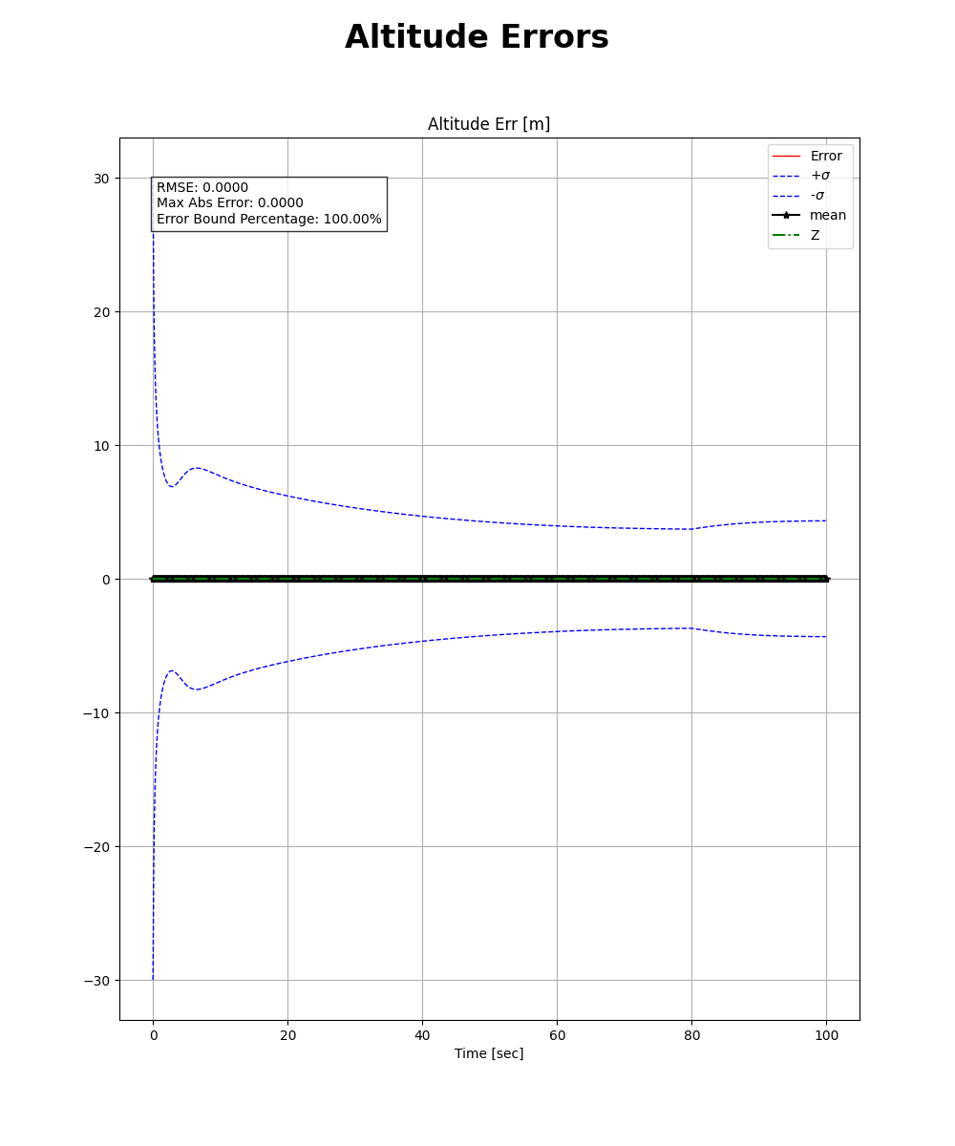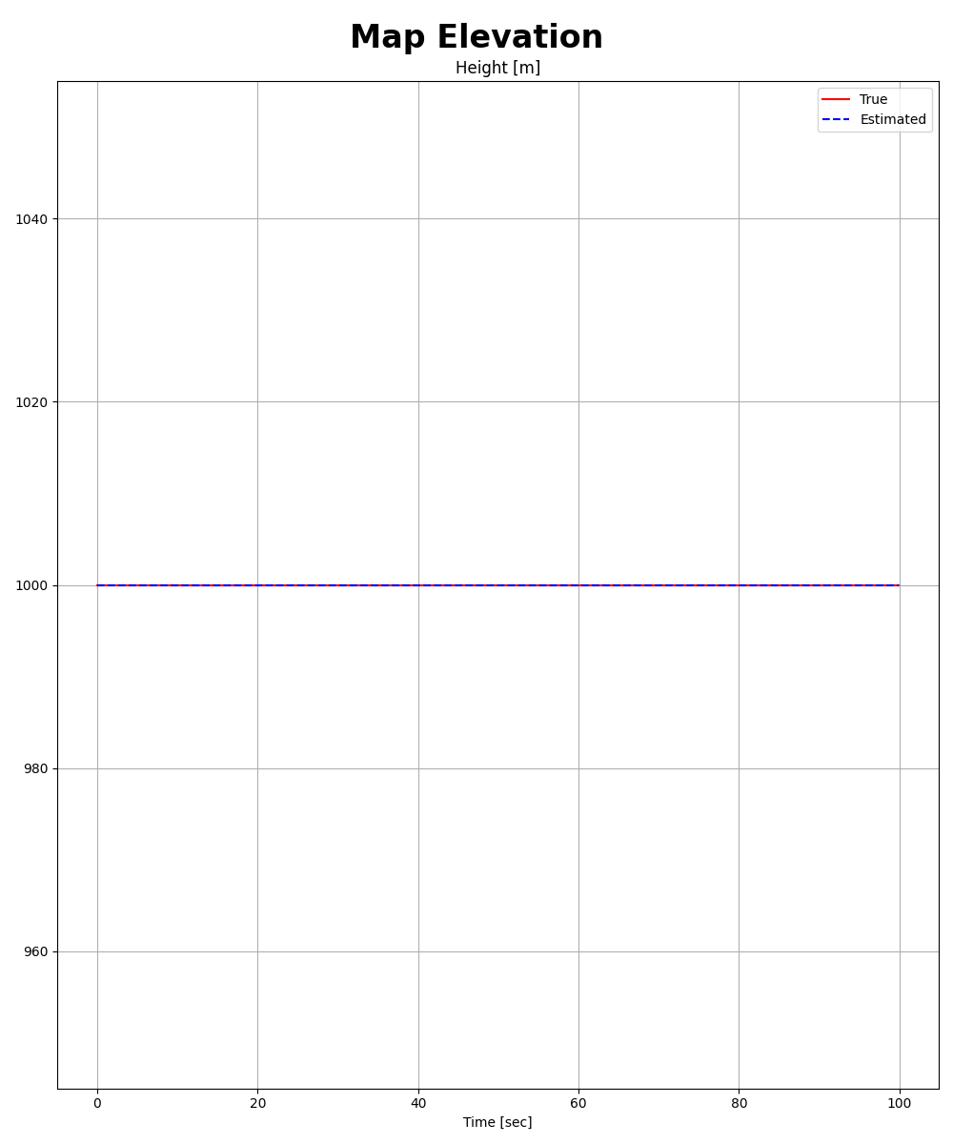

הרצה של האלגוריתם על ללא רעשים במדידות על קרקע שאינה שטוחה מביאה לתוצאות לא צפויות והתדברות של האלגוריתם בחלק מן המדדים
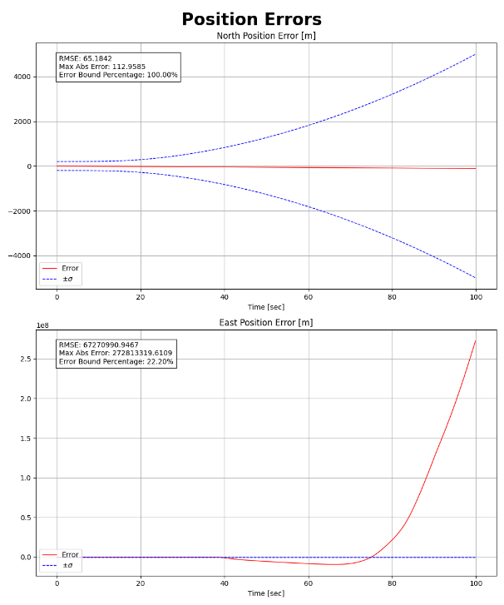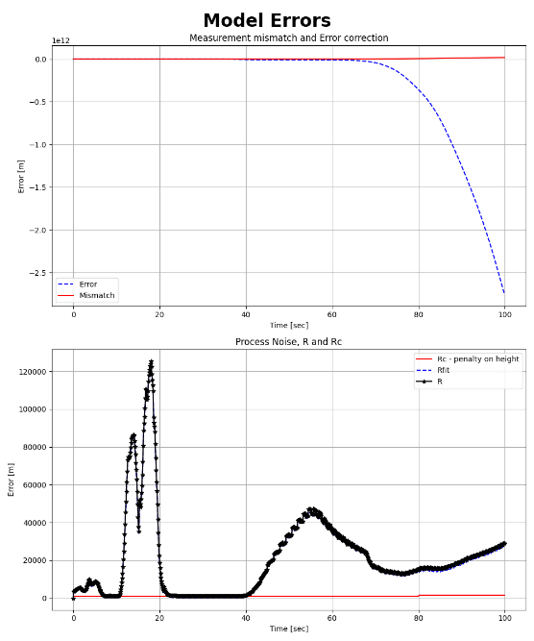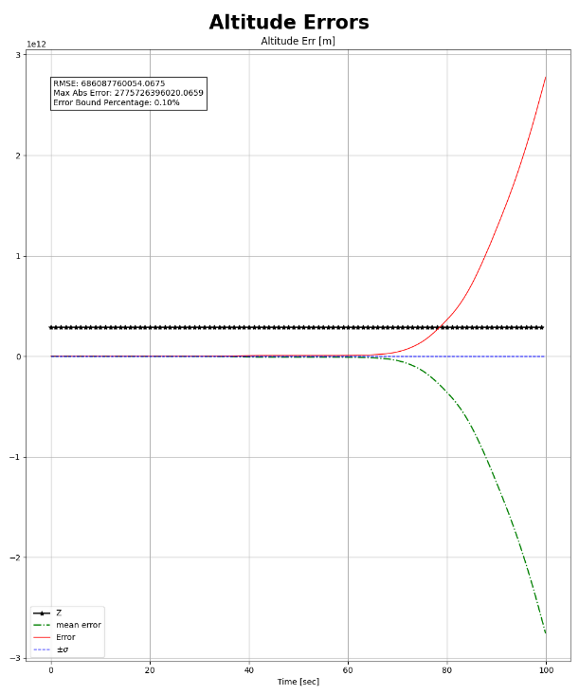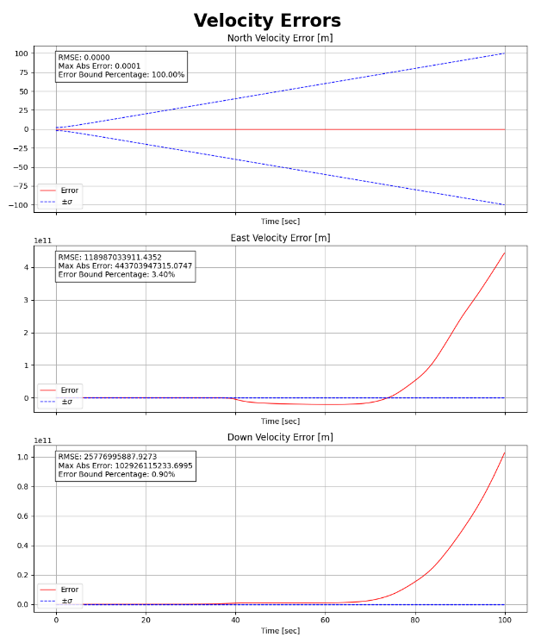
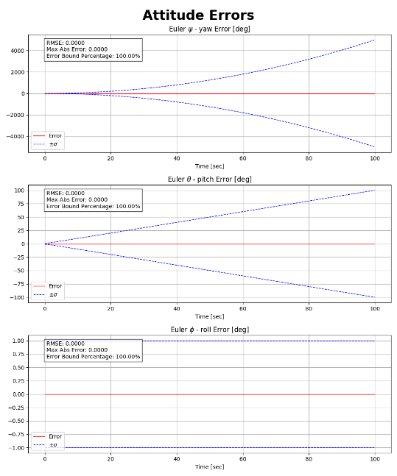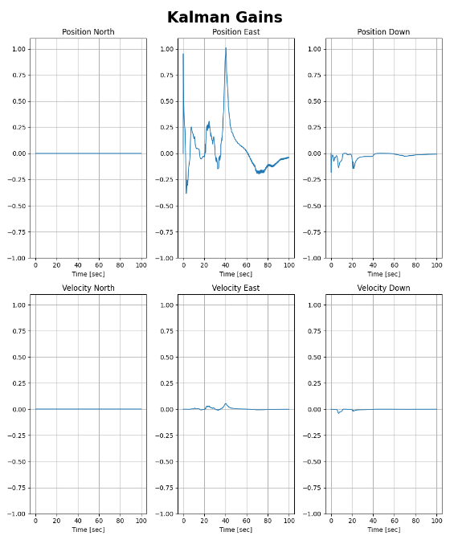
והבעיה כנראה נובעת מטעות בקוד עצמו של מימוש האלגוריתם (17.09.2024)
הקוד נמצא בתיקיית הרשת בכתובת

$$\backslash \backslash hmhfiler\backslash acustica1\backslash ALGOR\backslash Almog\backslash Blue_Sky_files\backslash files$$

ביבליוגרפיה
B. Bell and F. Cathey. The iterated kalman filter update as a gauss-newton method. IEEE Transactions on
Automatic Control, 38(2):294–297, 1993. doi: 10.1109/9.250476.
S. Julier, J. Uhlmann, and H. Durrant-Whyte. A new approach for filtering nonlinear systems. 3:1628–1632
vol.3, 1995. doi: 10.1109/ACC.1995.529783. Link.
S. J. Julier and J. K. Uhlmann. New extension of the kalman filter to nonlinear systems. 3068:182–193, 1997.
Link.
J. Oh, C.-K. Sung, J.-S. Lee, and M.-J. Yu. A new method to calculate relative distance of closest terrain point
using interferometric radar altimeter output in real flight environment. 2018 IEEE/ION Position, Location
and Navigation Symposium (PLANS), 2018. Link.
E. Wan and R. Van Der Merwe. The unscented kalman filter for nonlinear estimation. pages 153–158, 2000.
doi: 10.1109/ASSPCC.2000.882463..

